# ***Официальное издание органа местного самоуправления***

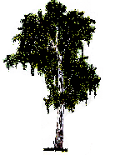

# ***Березовского сельсовета***

# 

# 

1. **.**

# 

# 

# ***№ 400 от 15 марта 2024 год***

|  |  |
| --- | --- |
| Газета «Березовский курьер» Учредитель: Березовский сельский совет депутатов Тираж 50 экз. | Подписано в печать 15.03.2024г Отпечатано 16.03.2024г в администрации МО Березовский сельсовет Красноярский край, Курагинский район, с. Березовское, ул. Ленина,6. тел.8(39136)79-2-34 |